《电子与信息学报》论文宣传材料征集模板
（综述型论文丨2026版）
--------------------------------------------------------------------------
- 请在收到邀请邮件2月内将素材返至：http://inbox.weiyun.com/MtGZINoR
- 历史案例（内容多为未改版前的宣传案例，仅作展示，作者不必完全参考）：
图文： 《电子与信息学报》佳文速递；
视频： 《电子与信息学报》B站视频；微信视频号可搜索电子与信息学报查看。
- 请作者在以下方括号内及提示处填写内容，括号本身无需保留; Word会压缩图片画质，作者可将所有素材高清图片命名清楚后，一同打包上传。

第一部分：基础信息
1. 论文信息
• 完整标题（中文）：
• 所有作者姓名及顺序（请用“*”标注通讯作者）：
• DOI（若已知）：
• 原文链接：

2. 联系人信息（通常为供稿作者）
• 供稿人姓名：
• 联系电话：
• 电子邮箱：

3. 公众号封面主图（推荐）
要求：比例2.35:1，图篇清晰、效果好，避免太多内容，尽量概念化、简洁化。示例：

第二部分：核心宣传素材（请重点撰写）
1. 宣传标题（必填）
【要求：吸引眼球、简洁有力，能概括论文最闪光的点。不同于学术标题，可更具趣味性和冲击力。
示例1：学术标题：《基于网络流量时空特征和自适应加权系数的异常流量检测方法》→ 宣传标题：三分归元气！CNN+MSE+BiLSTM，异常流量检测的博采众长之法
示例2：学术标题：《双忆阻类脑混沌神经网络及其在IoMT数据隐私保护中应用》→ 宣传标题：中南大学蔺海荣团队丨类脑混沌神经网络：打造更安全的医疗数据加密方案
示例3：学术标题：《近年来机器学习在药物发现中的应用综述》→ 宣传标题：一文读懂AI如何“加速”新药研发：十年进展与未来挑战全解析
示例4：学术标题：《混合专家大语言模型的系统与架构优化技术综述》→ 宣传标题：清华大学汪玉团队丨混合专家(MoE)大语言模型系统与架构优化技术研究综述】

您的建议宣传标题（提供1-2个，所有标题文字（含作者信息和标点）控制在28字内）：
(1) 【标题1】
(2) 【标题2】

2. 一句话亮点（必填）
【要求：用一句话（50字以内）概括您研究的核心价值。】
【示例：本研究开发了一种像“智能海绵”的新型催化剂，能选择性吸附并高效转化二氧化碳为清洁燃料。】
您的一句话亮点：

3. 综述出发点与价值（必填）
【要求：用一段话（150-300字）描述这篇综述目的？本综述将为哪类读者（如初学者、跨领域研究者、产业界）提供何种关键价值？】
请在此处撰写：

4. 核心框架、核心成果与核心观点（必填）
【要求：1000字以内， 分点阐述，如逻辑主线、关键划分、重要的结论性观点等。】
(1)
(2)
(3)
(4)
(5)

5. 未来展望（必填）
【要求：用最精炼、最具号召力的语言，阐述您指出的未来最有潜力的研究方向、亟待突破的瓶颈或可能产生的变革性影响。】
请在此处撰写：

8. 微信群/朋友圈分享推荐词（推荐提供）
【要求：100字以内，前15字就要说清“某作者团队解决了什么问题”或“取得了什么突破”。 抛弃学术含蓄，用一句话点明成果的核心创新/最高价值（例如：精度多高、成本多低、创新性实现/发现、重大应用价值）。】
【示例：让轻量化AI模型自己“进化”！××大学××团队开源了自动化神经架构搜索框架“EvoNAS”，在边缘设备上搜索速度提升20倍，精度无损、代码开源，论文见《电子与信息学报》（https://jeit.ac.cn/cn/article/doi/10.11999/JEIT……）】
您的推荐词：

《电子与信息学报》论文宣传材料征集模板
（综述型论文丨2026版）
宣传题目：
• 介绍成果与作者：
• 原文链接：

公众号封面主图
比例2.35:1，图篇清晰、效果好，避免太多内容，尽量概念化、简洁化。示例：
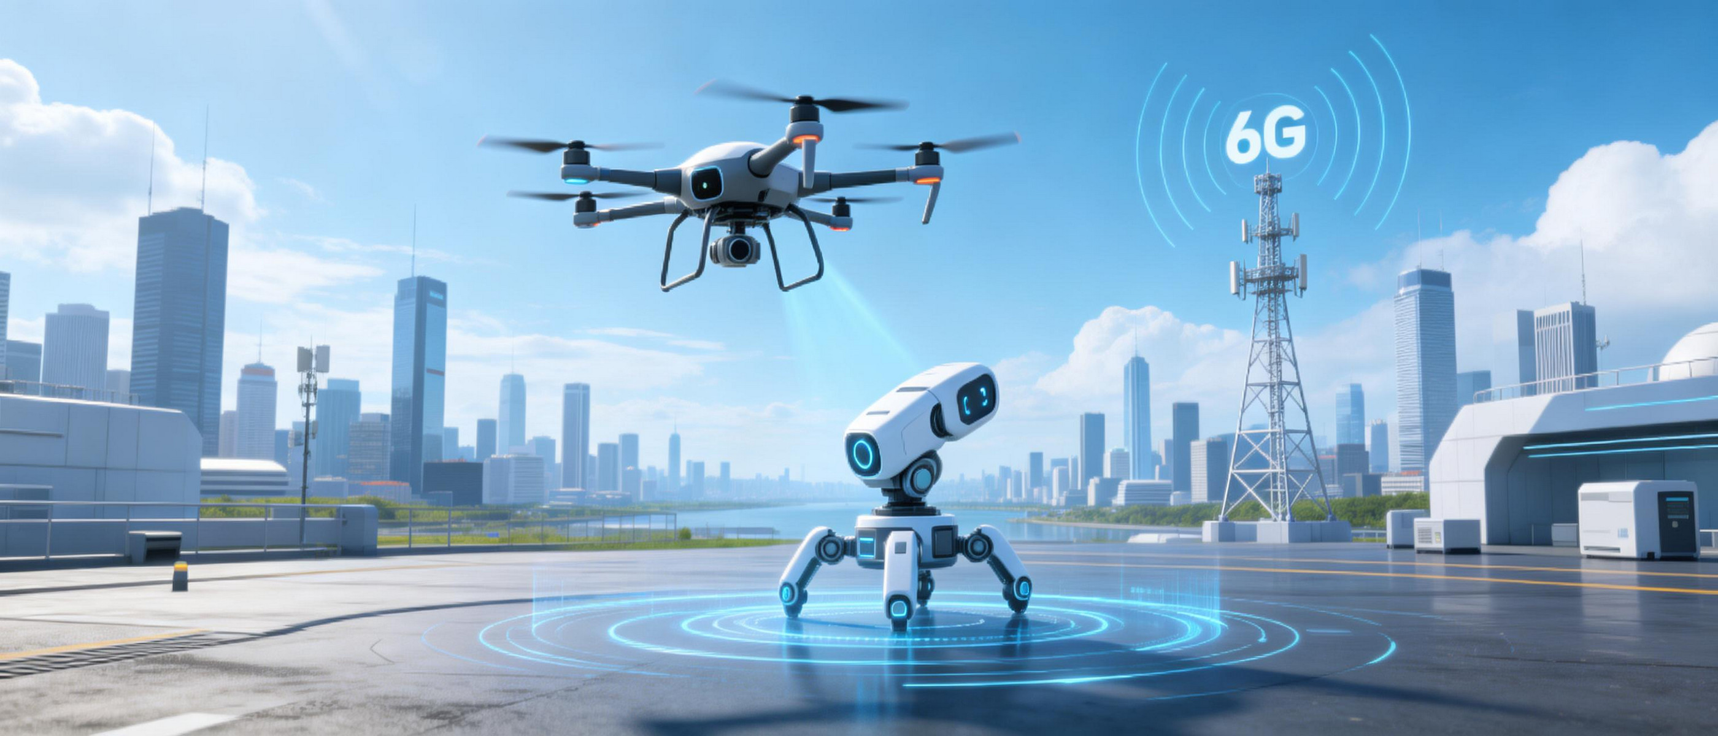
一句话介绍成果
亮点：

宣传正文
撰写：

多媒体素材
作者简介及团队照片、实验场景照片、研究成果照片
图片清晰，如有文字说明可附上：

短视频素材（强烈推荐）
说明文字（该段文字将放在学报视频平台，添加在该视频下方介绍视频，一般包含标题、内容介绍等，300字以内）：

形式建议：作者解读视频（横屏录制）、动画演示、实验现象短片等。比例16:9；分辨率1080p、2k均可，时长20分钟内，推荐10分钟内最佳。

分享推荐词
推荐：

